**Phase 3 : Remise: (40%) Projet Oracle B_62**

**10% de pénalité par jour**

1. **Evaluation des ateliers par les auditeurs (evaluationAteliers.jssf) demandé à la phase 2**
2. **Créer le Bound Task Flow : TF_menuAdministrateur**
3. **Assigner Juge**
4. **EvaluationdesAteliersparAdmin (en bonus)**
5. **Proposition de dévelopement (en bonus):**

1- L’auditeur qui est **juge** doit pouvoir évaluer chacun des ateliers auxquels il est inscrit et ce pour chacun des **cinq critères** d’évaluation. Vous devez tenir compte que les critères peuvent changer (être plus nombreux) donc le nombre de nouvelles rangées à créer dans la table des évaluations est en fonction du nombre de critères à évaluer par atelier.

**evaluationAteliers.jssf (du Task Flow: TF_menu Auditeur de la phase 2)**

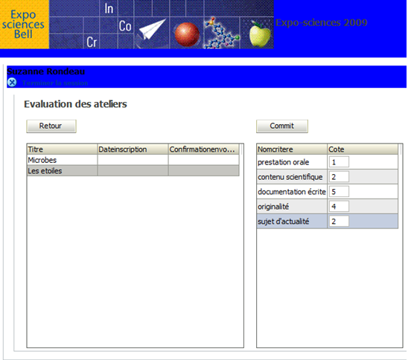

**2- Créer le Bound Task Flow : TF_menuAdministrateur**

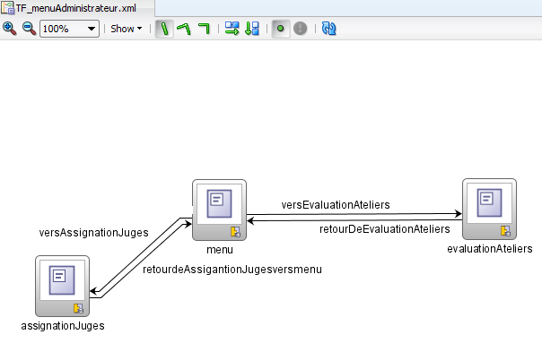

**3- Créer la page assignationJuges.jsff ( voir le fichier .swf pour son fonctionnement)**

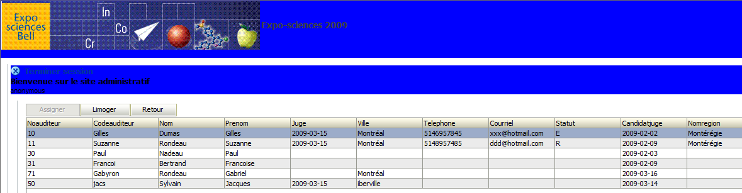

**Les fonctionnalités à développer :**

1. Le bouton <<**Assigner** >> sous-entend les 2 traitements suivants :
2. Inscrire une date au champ juge dans la table des auditeurs
3. Créer dans la table P_ Évaluation toutes les lignes assignées à ce juge pour les inscriptions aux ateliers auxquels il est inscrit.

B- Le bouton <<**Limoger** >> :

1. Enlever (inscrire null) la date au champ juge
2. Retirer de la table P_ Évaluation toutes les lignes assignées à ce juge pour les inscriptions aux ateliers auxquels il était inscrit.

C- Le bouton **<<retour>> :** revient au menu

**4- Propositions de développement :**

1. Modifier votre programme afin qu'un auditeur puisse évaluer ( en tant que juge) un ou plusieurs ateliers auxquels il est inscrit. Vous devrez modifier votre diagramme de BD
2. Présentation graphique des cotes des ateliers

3-Créer une ADF Form (suggestion :Maitre détail) pour la création d’un atelier et d’un étudiant

* Valider que le nom de l’atelier soit unique

4- Évaluation des ateliers par les administrateurs

Utiliser une **<< ADF LISTE DE NAVIGATION>>** pour la vue des auditeurs.

**Remettre** :

Présenter votre prototype lors d'un rendez-vous